CI/CD is the acronym for the combined practices of Continuous Integration (CI) and Continuous Delivery (CD). For QA automation we use more CI. Software integration may not be necessary for stable projects, but it is essential for projects with frequent changes.

В разработке по часто надо делать версионность, ввиду часто меняющихся требований заказчика/рынка, Один из способов достижения этого является подход continuous integration основная фишка которого в frequency. Разработка по ведётся в бесконечном цикле. Всё начинается с:

- **code** затем этот код

- compiled together, **build**(собирают чтоли),

- **tested** for bugs

- **release**

- **deploy** (развертывание) into production

- where its used some users or customers (**operate**)

- then we **monitor** and get feedback;

- and finally we **plan** improvements for next releases

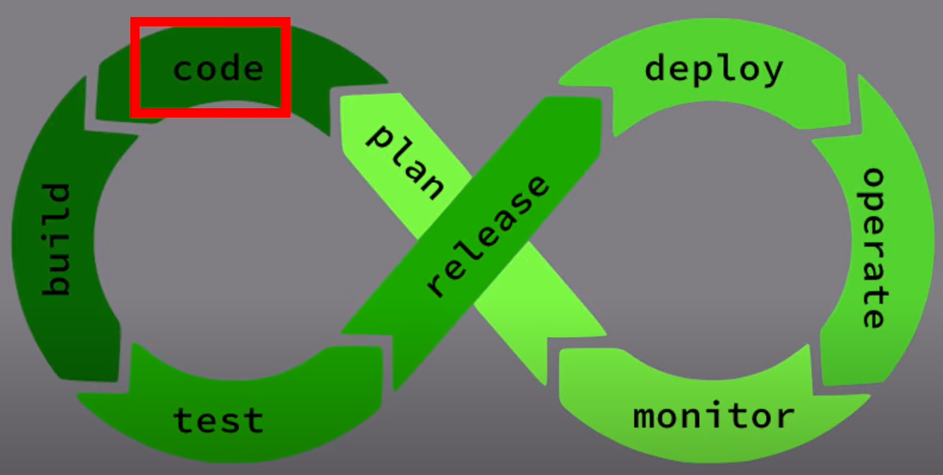

Есть команда разработчиков, команда тестировщиков и команда devops (development and IT operations). Разработчики (команды разработчиков) пишут код и пушат на репозиторий. После этого происходит тестирование кода:

-unit tests

-validation testing(проверка код тот что мы хотели и он делает то что мы хотим)

-format testing

Делать это всё вручную не реально, для этого есть спец средства - Jenkins

Далее project owner review the code, makes design decisions, decided how bugs should be managed.

Если говорить другими словами то весь этот процесс идёт один за одним, как трубопровод (piplene), Здесь вводится понятие Jenkins pipline

